Тема: Поняття про іменник як частину мови.
Мета: поглиблювати знання про іменник як частину мови; формувати вміння розпізнавати іменник за його істотними ознаками; збагачувати словниковий запас школярів; вдосконалювати навички орфографічної норми; розвивати вміння класифікувати предмети, мовлення, пам’ять, спостережливість, увагу; виховувати любов і бережливе ставлення до живої природи.
Хід уроку

І. Організаційний момент.
Добрий день, дорогі друзі!
Добрий день!
На вас чекає гарний день.
Бачу, всі веселі і здорові
До уроку всі готові!

2. Психологічна настанова «Очікування».

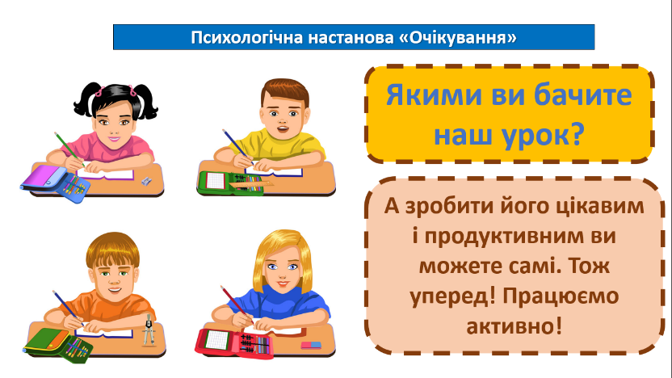

ІІ. Актуалізнція опорних знань учнів. Мотивація навчальної діяльності.

1. Перевірка домашнього завдання (вправа 7 с. 100)
-Розбір 2 пар слів за будовою.
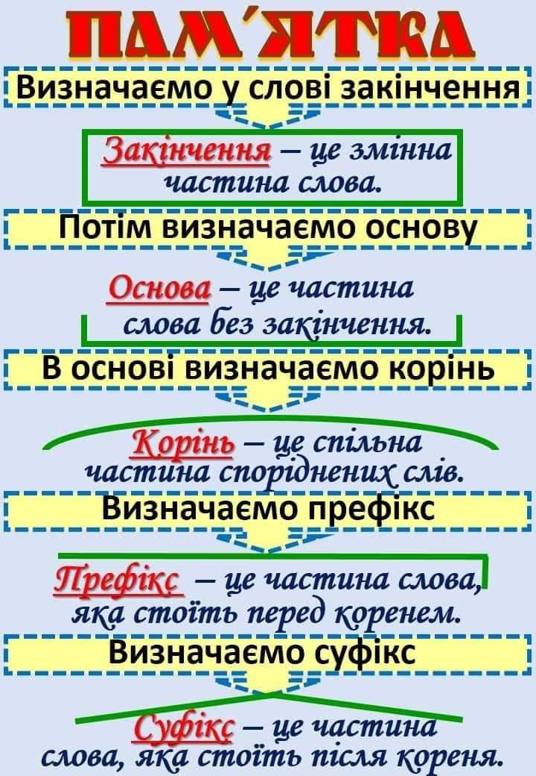-Розкажіть алгоритм розбору слова за будовою.

2. Словникова робота.
-Запиши слова під диктовку. Поділи слова для переносу.
Олівець, велосипед, хвилина, колектив, милосердний, вогнище.
-Назви зайве слово. Поясни свій вибір. (милосердний, бо відповідає на питання який?)
-Чи можна назвати людину, яка допомагає пташкам взимку милосердною? Доведи.

3. Каліграфічна хвилинка
Ранні пташки росу п'ють, а пізні – сльози ллють.

-Назви, яке це речення за метою висловлювання, інтонацією.

ІІІ. Повідомлення теми і мети уроку.
— Сьогодні ми починаємо вивчати тему «Іменник». Будемо вчитися визначати і добирати іменники.

ІV. Сприймання й усвідомлення нового матеріалу.
1. Ознайомлення з теоретичним матеріалом (с. 102)
-Гра «Я-учитель». Зроби висновок.

2. Колективна робота ( с. 102 вправа 1)
— Прочитайте уривок з вірша.
— Намалюйте словесний портрет зими?
— Випишіть з тексту вправи 1 на с. 102 іменники за абеткою
(в’яз, дубок, зима, калин,а плетиво, черешенька, Шати, шипшина)

3. Руханка «Україночка Оленка»

V. Узагальнення й систематизація отриманих знань

1. Робота з підручником с.102-103
-Гра «А ти знаєш?» (Зроби висновок, чому іменник є першою частиною мови, яка з’являється в житті людини. Наведи свої приклади)

2. Виконуємо вправу 2 на с. 103 (кометоване письмо), скориставшись словами-підказками з довідки. Доведемо що ці слова належать до іменників.
-Запишіть речення, встав пропущені слова.

3. Гра «Я-дослідник».
-Поміркуй і скажи, від яких слів утворилося слово снігопад.
-Слова тепло-холод (синоніми чи антоніми?)

4. Вправу 3 с. 103 виконуємо письмово. (робота в групах)
-Прочитай вірш Віри Паронової. Поміркуй, у які групи можна об’єднати слова-назви птахів. Записуємо слова за групами.

1 група з наголосом на перший склад
2 група з наголосом на другий склад
3 група з наголосом на останній склад
-Як живуть пташки взимку?
-Як можна допомогти птахам в тяжкі зимові дні?

5. Навчальне аудіювання. Послухайте казочку Василя Сухомлинського «Зайчик і горобина» уважно. З’ясуйте чи є тут слова-іменники.
- Яке слово зустрічається найчастіше?
-Хто допоміг зайчикові взимку?
-Назви головну думку тексту.

6. Інтерактивна вправа «Мозкова атака»
- Зроби висновок, як визначити іменники.
-Які ознаки має ця частина мови?

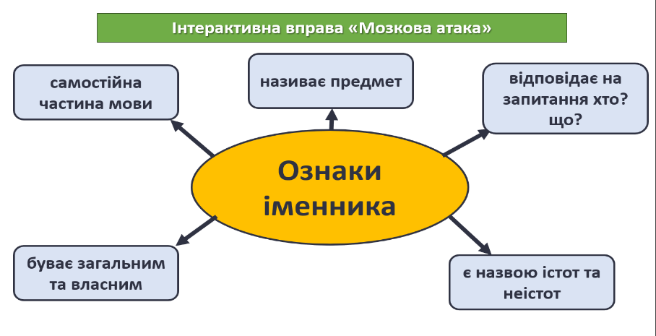

VІ. Рефлексія.
1.Підсумкова бесіда «Метод кубування»
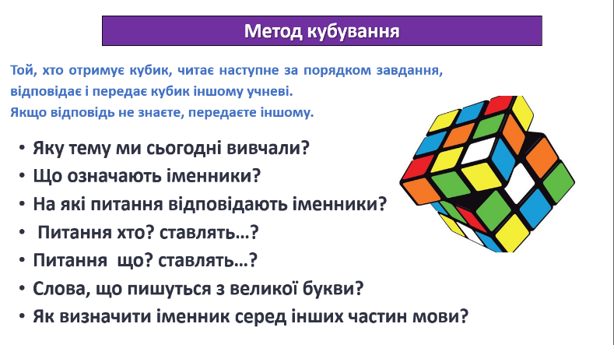

VІІ. Домашнє завдання
Підручник вправа 4 с. 103, склади казку про те, як щедра горобина підгодовує пташок взимку. Вивчити правило с.102.

